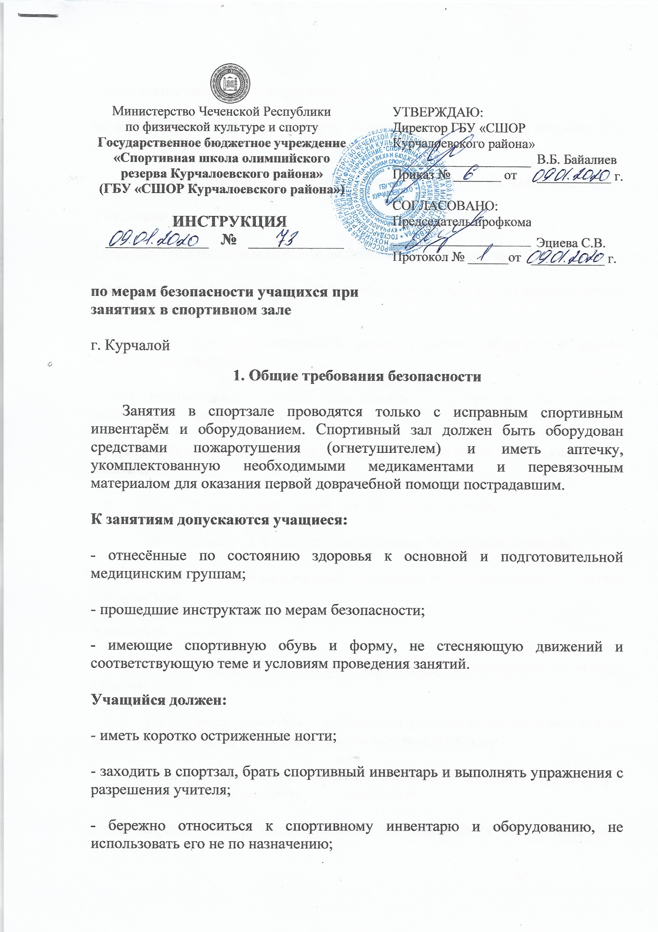
- знать и выполнять настоящую инструкцию.
За несоблюдение мер безопасности учащийся может быть не допущен или отстранён от участия в учебном процесс.
II. Требования безопасности перед началом занятий.
Учащийся должен:
- переодеться в раздевалке, надеть на себя спортивную форму и обувь;
- снять с себя предметы, представляющие опасность для других занимающихся (часы, серёжки и т.д.);
- убрать из карманов спортивной формы режущие, колющие и другие посторонние предметы;
- под руководством учителя подготовить инвентарь и оборудование, необходимые для проведения занятий;
- убрать в безопасное место инвентарь, который не будет использоваться на занятии;
- по команде учителя встать в строй для общего построения.
III. Требования безопасности во время проведения занятий.
Занятия проводятся на просохшей площадке и под руководством учителя физкультуры.
Учащийся должен:
- внимательно слушать объяснения упражнения и аккуратно выполнять задания;
- брать спортивный инвентарь с разрешения учителя и использовать его по назначению, не виснуть на баскетбольных фермах и кольцах;
- выполнять упражнения на исправных снарядах с разрешения учителя, а сложные технические элементы – со страховкой;
- при выполнении упражнений потоком соблюдать достаточные интервал и дистанцию;
- при перемещениях по залу избегать столкновений;
- не покидать место проведения занятия без разрешения учителя.
IV. Требования безопасности при несчастных случаях и экстремальных ситуациях.
Учащийся должен:
- при получении травмы или ухудшения самочувствия прекратить занятия и поставить в известность учителя физкультуры;
- с помощью учителя оказать травмированному первую медицинскую помощь, при необходимости доставить его в больницу или вызвать «скорую помощь»;
- при возникновении пожара в спортзале немедленно прекратить занятие, организованно, под руководством учителя покинуть место проведения занятия через запасные выходы согласно плану эвакуации;
- по распоряжению учителя поставить в известность администрацию учебного заведения и сообщить о пожаре в пожарную часть.
V. Требования безопасности по окончании занятий.
Учащийся должен:
- под руководством учителя убрать спортивный инвентарь в места его хранения;
- организованно покинуть место проведения занятия;
- переодеться в раздевалке, снять спортивный костюм и спортивную обувь;
- вымыть с мылом руки.

